|  |  |  |
| --- | --- | --- |
| ucm_small | **Inteligencia Artificial para Videojuegos** Grado en Desarrollo de Videojuegossvg2raster  Proyecto final  Departamento de Ingeniería del Software e Inteligencia Artificial Facultad de Informática  Universidad Complutense de Madrid |  |

Proyecto: Cynthia IA

Fecha del enunciado: 25 de mayo de 2021  
Fecha de defensa: 15 de junio de 2021  
Fecha de entrega: 16 de junio de 2021

**Importante**: Haz la entrega en tiempo y forma, subiendo al campus virtual un fichero *IAVFinal-Apellidos.txt* sobre el proyecto final. Dentro de él incluye los datos y contribuciones de los alumnos implicados, una breve explicación del proyecto, los problemas existentes y el enlace al repositorio donde están: el fichero *README.md* con el índice de la documentación técnica, lacarpeta *IAVFinal-Apellidos* con el proyecto (plugins, recursos y el código fuente), la versión ejecutable para Windows de 64bits *IAVFinal-Apellidos.exe* (con sus carpetas y ficheros acompañantes) y el video comentado con las pruebas *IAVFinal-Apellidos.mp4*.

# Introducción

*“-Well… You are here too.*

*-Yes, but… What are we doing here, Cynthia? Where are we?*

*-It’s just a dream… right? I think I drank too much last night. I feel like I’m dying.”*

**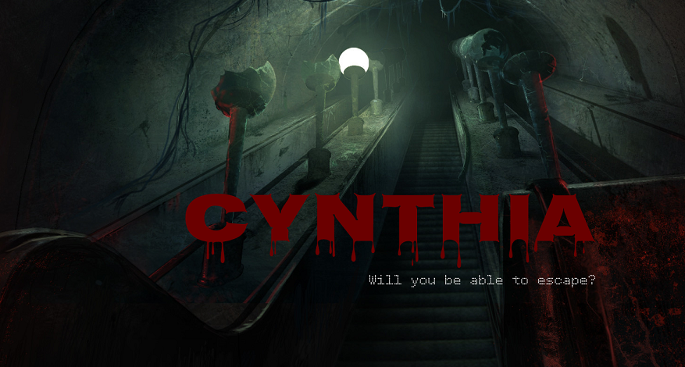**[***Cynthia***](https://kryystinn.itch.io/cynthia) es un videojuego desarrollado por Cristina Ruiz de Bucesta, Gema Rico Pozas y Marcial Rico Pozas para la Game Jam TechFest 2021, organizada por la Universidad de Oviedo. Además de salir como el juego ganador de la Jam, el juego tuvo una genial acogida en comunidades japonesas de juegos de terror.

Por esta razón, y dada la presión de los fans que sólo jugaron a la corta versión de la Jam, los devs mencionados anteriormente y yo nos hemos puesto manos a la obra para desarrollar una versión completa del juego.

[ALERTA POR SPOILERS] *Cynthia*, además del nombre del juego, es el nombre de cierto personaje que aparece en el mismo: tu difunta exmujer. Era tu amor platónico de la juventud y la persona con la que esperabas pasar el resto de tu vida, pero la obsesión que desarrollas por ella provoca que, horrorizada por el comportamiento de acoso obsesivo que has desarrollado, pida el divorcio y una orden de alejamiento. Poco después sabes de la noticia de su embarazo, de tu hijo, pero unas malformaciones del feto dificultan el proceso. El parto es difícil, y aunque el niño sale vivo, Cynthia muere. Tú te quedas encargado de su custodia.

Afligido por la pérdida de tu exmujer, a la que sigues idolatrando, empiezas a perder poco a poco la cabeza. Sin ser capaz de asumir su muerte, empiezas a culpar al niño recién nacido, a decirte a ti mismo que él mató a Cynthia. Con el paso de los días este pensamiento se intensifica; no puedes ver en el niño sino a un monstruo, una aberración que ha arruinado tu vida. Completamente enloquecido, un día acabas asesinando al bebé. [FINAL DE LOS SPOILERS]

El juego se desarrolla en una experiencia psicótica en la que tendrás visiones de tu amada y de tu hijo asesinado, y tendrás diferentes interacciones con ellos. En concreto la parte de IA se centra en una zona dentro de un hospital, el mismo en el que Cynthia parió al niño. Dentro de esta zona estarán los fantasmas del bebé y de Cynthia. Cynthia se dedicará a buscarte para asesinarte en venganza por lo que hiciste, mientras el bebé se limitará a llorar, llamando a su madre.

# Planteamiento del proyecto

El objetivo de desarrollar este prototipo de IA es encontrar la manera más interesante de programar la persecución de Cynthia, para crear la mejor experiencia de juego de terror. Por esta razón, las mecánicas de IA a implementar no están completamente definidas en principio, dado que va a ser un proceso iterativo y con muchos cambios y prueba/error.

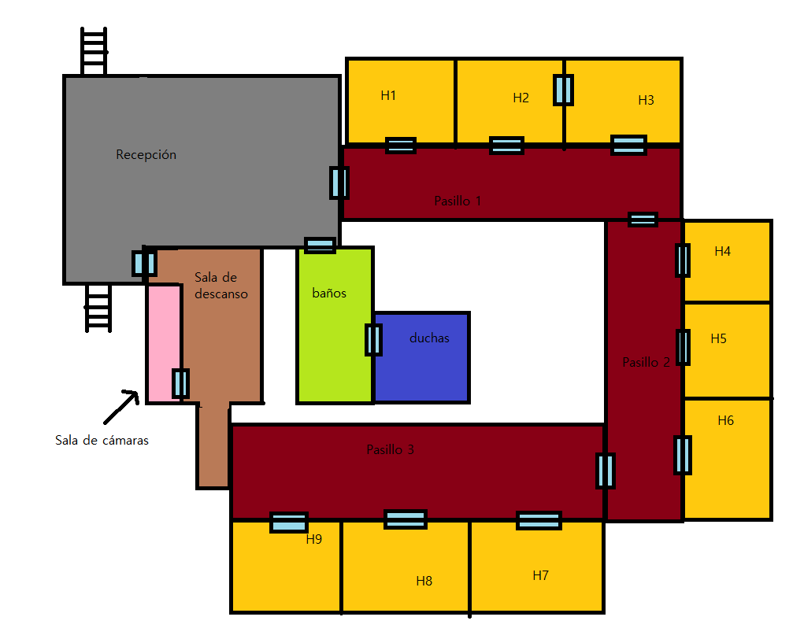

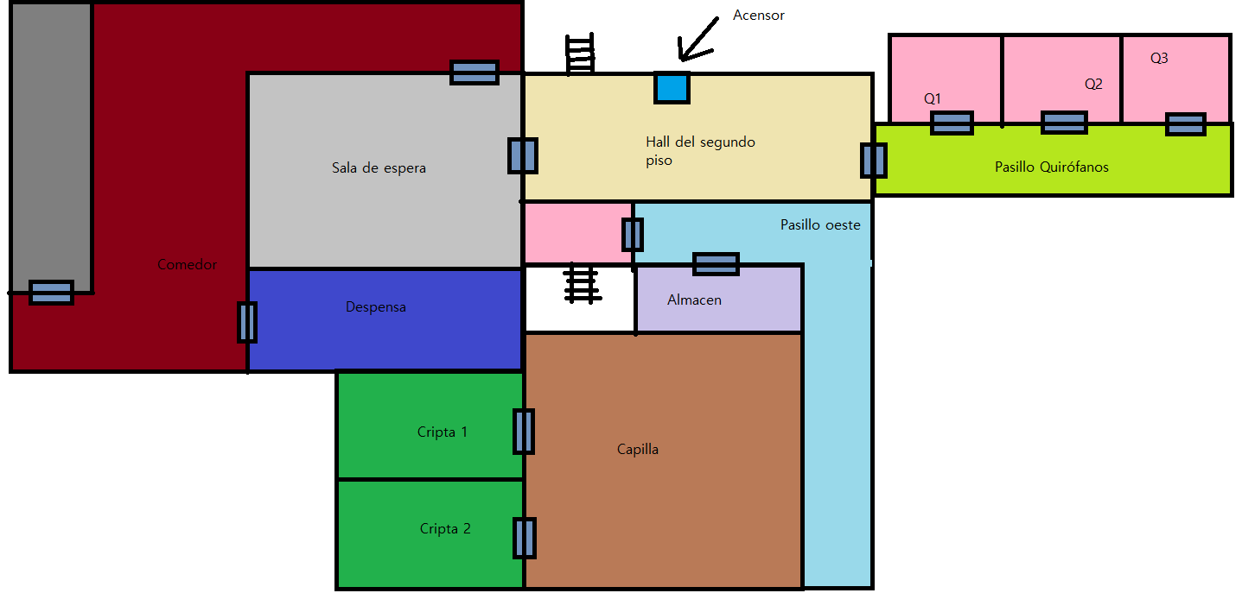

**Figura 2.** Mapa esquemático del nivel del hospital (dos plantas).

Las mecánicas que seguro que estarán en el proyecto son las siguientes:

* Cynthia te estará buscando en el hospital, irá merodeando o escuchando sonidos.
* Cynthia deberá dejar al bebé en algunas situaciones, para poder buscarte o para calmarlo y dormirlo. Es en estos momentos cuando podrás escabullirte para raptar al bebé, que te servirá para atraer a Cynthia hacia la ubicación del bebé y en algunas situaciones te permitirá escapar.
* ~~El bebé tardará unos instantes en romper a llorar, permitiéndote escapar del rapto hacia un lugar más a salvo antes de que la madre lo escuche y empiece a perseguirte como loca~~.
* El bebé llorará cuando no esté con su madre, si es que Cynthia no se ha ocupado de dejarlo dormido. Se barajará la posibilidad de que puedas calmarlo para que deje de llorar~~, aunque puede que no sea una mecánica interesante y la reacción de Cynthia al escuchar al bebé calmado no está definida aún~~.

La entrega será realizada en tiempo y forma **[1 pto.]**, el proyecto estará bien diseñado, organizado y comentado **[1 pto.]**, y la documentación explicará con claridad cuáles fueron las técnicas implementadas **[2 ptos.]**, las pruebas realizadas y los resultados obtenidos **[2 ptos.]**.

El prototipo ejecutable será usable y funcional, permitiendo:

* **Jugar el nivel del hospital [1 ptos.]**. Se podrá caminar por el nivel y explorar todo. El nivel será calcado al del proyecto en Unreal. Al coger el objetivo coleccionable podrás salir por el mismo lugar por el que has entrado.
* **Que Cynthia vague por el nivel buscándote [1.5 ptos.].** Cynthia tendrá percepción, tanto por sonido como por visión. Te perseguirá en ambos casos. Según el modo de caminado, se producirá más o menos sonido, lo que derivará en que Cynthia te escuche más fácilmente.
* **Interactuar con el bebé para que llore y distraer a Cynthia [1.5 ptos.]**. También podrás calmar al bebé con la tecla F, lo que hará que Cynthia deje de escucharlo y comience a merodear de nuevo.

El prototipo final será el que se implementará en el juego usando el motor de Unreal Engine, pero durante el desarrollo de este proyecto seguramente habrá mecánicas que se descarten para mejorar la jugabilidad o para barajar otras posibilidades. Se intentará incluir todas estas posibilidades y mecánicas eliminadas en diferentes escenas, documentando también el por qué fueron eliminadas.

# Restricciones y consejos

A la hora de desarrollar este proyecto es obligatorio:

* Utilizar únicamente las herramientas de Unity y opcionalmente los plugins de terceros *Bolt* o *Behavior Designer*, sin reutilizar código ajeno al que proporciona el profesor.
* Documentar claramente los algoritmos, heurísticas o cualquier “truco” utilizado.
* Diseñar y programar de la manera más limpia y elegante posible, separando la parte visual e interactiva del juego, del modelo y las técnicas de IA implementados.
* Evitar, en la medida de lo posible, el uso de recursos audiovisuales pesados o ajenos.

Pensando tanto en las pruebas como en la revisión del profesor, y también con ánimo de reutilizar el esfuerzo de desarrollo, conviene crear herramientas visuales cómodas para mostrar escenarios de ejemplo interesantes y con instrucciones de uso, etc. El manejo debe ser ágil e intuitivo para poder repetir rápidamente todas las pruebas que sean necesarias con las variaciones que hagan falta.

# Referencias y ampliaciones

Como punto de partida para la investigación, además de la bibliografía de la asignatura, puedes utilizar las siguientes referencias. En ningún caso debes replicar el código que encuentres por ahí; asegúrate de entenderlo y verifica que funciona *exactamente* como pide este enunciado.

* Bolt, Visual Scripting  
  <https://unity.com/es/products/unity-visual-scripting>
* Opsive, Behavior Designer  
  <https://opsive.com/assets/behavior-designer/>
* Unity, Navegación y Búsqueda de caminos  
  <https://docs.unity3d.com/es/2019.3/Manual/Navigation.html>
* Unity 2018 Artificial Intelligence Cookbook, Second Edition (Repositorio)   
  <https://github.com/PacktPublishing/Unity-2018-Artificial-Intelligence-Cookbook-Second-Edition>
* Unity Artificial Intelligence Programming, Fourth Edition (Repositorio)  
  <https://github.com/PacktPublishing/Unity-Artificial-Intelligence-Programming-Fourth-Edition>